**Sistema Inteligente de Seguridad para el Hogar**

**SafeHome**

*Documento de especificación de diseño de prueba*

**Versión 1.2**

Historial de Revisiones

|  |  |  |  |
| --- | --- | --- | --- |
| Versión | Historial | Fecha | Autor |
| 1.0 | Creación del documento | 8/12/2019 | Luis Huayta |
| 1.1 | Corrección del documento | 8/12/2019 | Luis Huayta |
| 1.2 | Agregando más diseños de prueba | 8/12/2019 | Luis Huayta |

Tabla de Contenido

**Introducción** **3**

Identificador de documento 3

Alcance 3

Referencias 3

**Detalles del diseño de prueba** **3**

Características a probar 3

Refinamientos de aproximación 4

Identificación de la prueba 5

Análisis de valores límite y Pruebas de caso de uso 5

Acceder al sistema 5

Registrar habitante 7

Gestionar habitantes 10

Eliminar habitante 11

Modificar cuenta 13

Acciones del hogar 14

**General** **15**

Glosario 15

# **Introducción**

## **Identificador de documento**

**TD-00001**

## **Alcance**

El presente documento cubrirá las características de prueba del Sistema de Seguridad para el Hogar Safe Home

## **Referencias**

No hay referencias

# **Detalles del diseño de prueba**

## **Características a probar**

**Se probaran las funcionalidades:**

* Acceder al sistema
* Registrar habitante
* Gestionar habitantes
* Eliminar habitante
* Modificar cuenta
* Acciones del hogar

## **Refinamientos de aproximación**

Las técnicas a emplear para el diseño de pruebas de caja negra es: **Análisis de valores límite y Pruebas de caso de uso.**

Las técnicas a emplear para el diseño de pruebas de caja blanca es:**Cobertura de sentencia y Cobertura de decisión.**

Las técnicas a emplear para el diseño de pruebas basadas en la experiencia es: **Predicción de errores y Pruebas exploratorias.**

**Análisis de valores límite:**

Es una técnica de selección de juegos de datos donde los valores se toman entre los valores extremos. Incluye máximo, mínimo, justo en el límite dentro, justo en el límite fuera, valores típicos y valores de error.

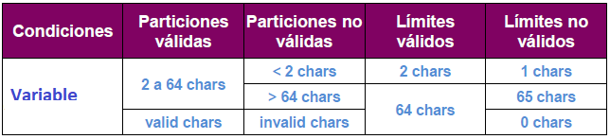

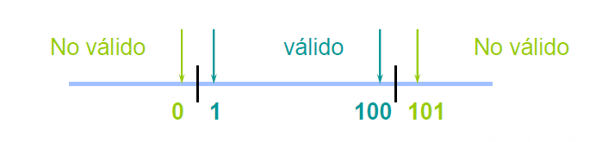

**Cobertura de sentencia:**

Es el porcentaje de sentencias ejecutables ejercidas por un conjunto de pruebas.

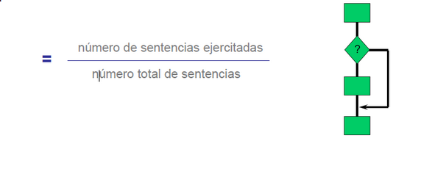

**Cobertura de decisión (cobertura de ramas):**

Es el porcentaje de salidas de decisión ejercitados por un conjunto de pruebas.

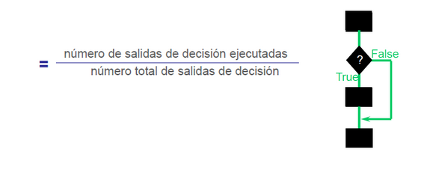

**Pruebas de caso de uso:**

Es una técnica que ayuda a identificar casos de prueba que ejecuten el sistema, transacción por transacción, de inicio a fin.

Por su naturaleza, los casos de uso sirven como el fundamento para desarrollar casos de prueba, mayormente en los niveles de sistema y de aceptación. Los casos de uso tienen un flujo principal y uno o más alternativos, que cubren con casos especiales o condiciones excepcionales.

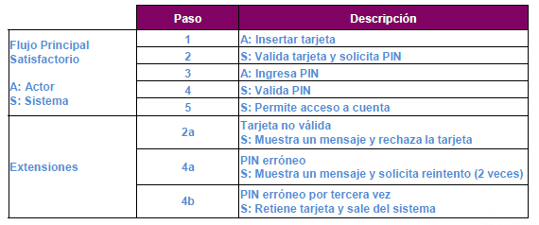

## **Identificación de la prueba**

## **Análisis de valores límite y Pruebas de caso de uso**

### **Acceder al sistema**

LLenar correo electrónico y presionar el botón “**Iniciar sesión”** para poder visualizar el menú principal.

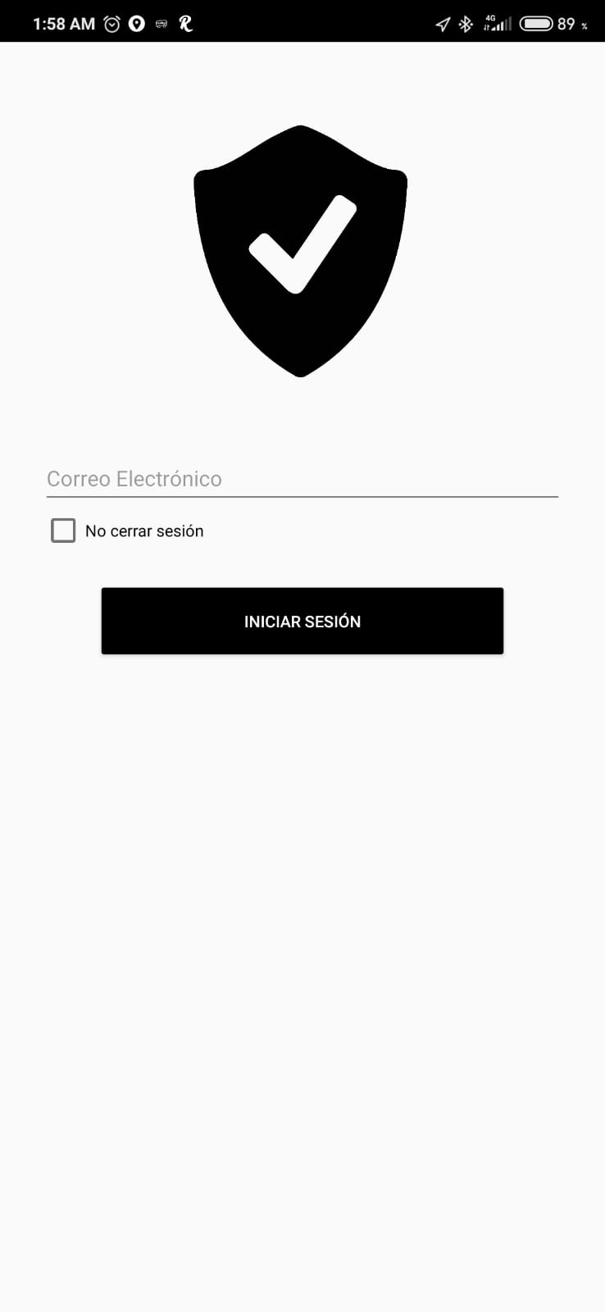

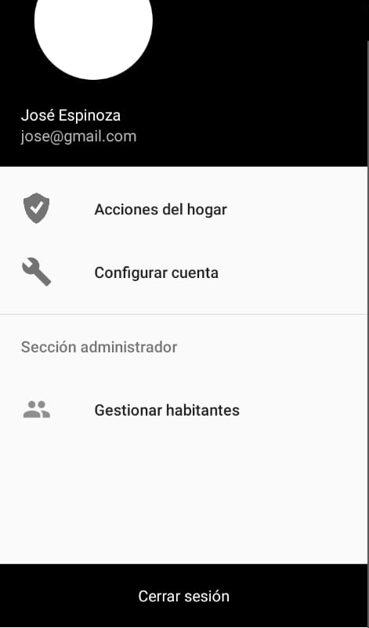

|  |  |  |
| --- | --- | --- |
| Precondición | * El usuario debe tener la aplicación instalada en el dispositivo. | |
|  | Paso | Descripción |
| Flujo principal satisfactorio A:actor  S:sistema | 1 | A: Ingresar a la aplicación |
| 2 | S: Muestra el formulario de Login |
| 3 | A: Ingresa el correo de su cuenta. |
| 4 | A: Pulsa en el botón “Iniciar Sesión” |
| 5 | S: Valida el correo en la base de datos y solicita PIN |
| 6 | S: Ingresa al menú principal |
| Extensiones | 5a | El usuario no está registrado:  S: Muestra un mensaje de error |
| 5b | El usuario no ingresa el PIN correcto  S: Muestra un mensaje de error |

### **Registrar habitante**

Click en el botón ícono "+" .Se observa la nueva interfaz, que es un formulario.

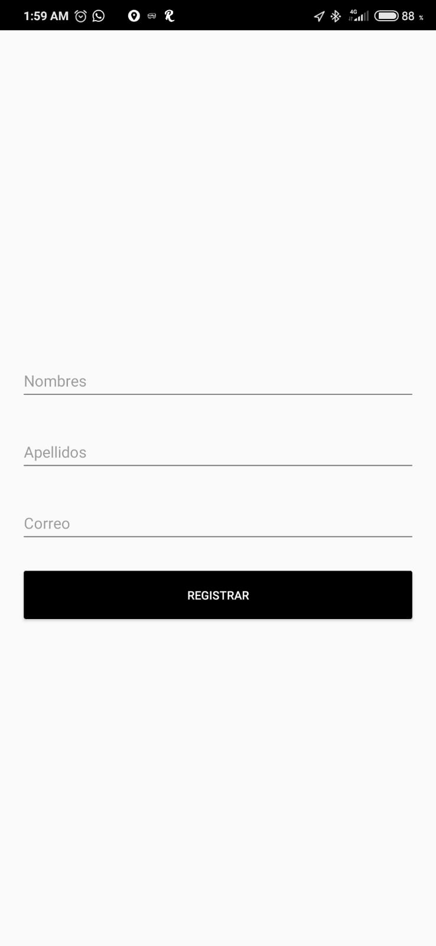

**NOMBRES**

**Número de caracteres:**

**Supuesto:** Se tomará como límite mínimo de 2 caracteres con un máximo de 32 caracteres.

2

32

1

33

Válido

No válido

No válido

**Caracteres válidos:**

[ (a-z) (A-Z) ]

**No válidos:**

Cualquier símbolo o número

|  |  |  |  |  |
| --- | --- | --- | --- | --- |
| CONDICIONES | PARTICIONES VÁLIDAS | PARTICIONES NO VÁLIDAS | LÍMITES VÁLIDOS | LÍMITES NO VÁLIDOS |
| Nombres | 2 a 32 caracteres | < 2 caracteres | 2 caracteres | 1 caracteres |
| > 32 caracteres | 32 caracteres | 33 caracteres |
| Caracteres válidos | Caracteres inválidos | 0 caracteres |

**APELLIDOS**

**Número de caracteres:**

**Supuesto:** Se tomará como límite mínimo de 3 caracteres con un máximo de 54 caracteres.

3

54

2

55

Válido

No válido

No válido

**Caracteres válidos:**

[ (a-z) (A-Z) ]

**No válidos:**

Cualquier símbolo o número

|  |  |  |  |  |
| --- | --- | --- | --- | --- |
| CONDICIONES | PARTICIONES VÁLIDAS | PARTICIONES NO VÁLIDAS | LÍMITES VÁLIDOS | LÍMITES NO VÁLIDOS |
| Apellidos | 3 a 54 caracteres | < 3 caracteres | 3 caracteres | 2 caracteres |
| > 54 caracteres | 54 caracteres | 55 caracteres |
| Caracteres válidos | Caracteres inválidos | 0 caracteres |

**CORREO**

**Número de caracteres:**

**Supuesto:** Se tomará como límite mínimo de 7 caracteres con un máximo de 50 caracteres.

7

50

6

51

Válido

No válido

No válido

**Caracteres válidos:**

[ (a-z) (A-Z) (0-9) [@] [ . ] ]

**No válidos:**

Cualquier otro símbolo

|  |  |  |  |  |
| --- | --- | --- | --- | --- |
| CONDICIONES | PARTICIONES VÁLIDAS | PARTICIONES NO VÁLIDAS | LÍMITES VÁLIDOS | LÍMITES NO VÁLIDOS |
| Correo | 7 a 50 caracteres | < 7 caracteres | 7 caracteres | 6 caracteres |
| > 50 caracteres | 50 caracteres | 51 caracteres |
| Caracteres válidos | Caracteres inválidos | 0 caracteres |

**PLANTILLA DE CONDICIONES:**

|  |  |  |  |  |
| --- | --- | --- | --- | --- |
| CONDICIONES | PARTICIONES VÁLIDAS | PARTICIONES NO VÁLIDAS | LÍMITES VÁLIDOS | LÍMITES NO VÁLIDOS |
| Nombres | 2 a 32 caracteres | < 2 caracteres | 2 caracteres | 1 caracter |
| > 32 caracteres | 32 caracteres | 33 caracteres |
| Caracteres válidos | Caracteres inválidos | 0 caracteres |
| Apellidos | 3 a 54 caracteres | < 3 caracteres | 3 caracteres | 2 caracteres |
| > 54 caracteres | 54 caracteres | 55 caracteres |
| Caracteres válidos | Caracteres inválidos | 0 caracteres |
| Correo | 7 a 50 caracteres | < 7 caracteres | 7 caracteres | 6 caracteres |
| > 50 caracteres | 50 caracteres | 51 caracteres |
| Caracteres válidos | Caracteres inválidos | 0 caracteres |

### **Gestionar habitantes**

Estos datos son mostrados una vez que se tenga registrado al menos un usuario en la base de datos del sistema.

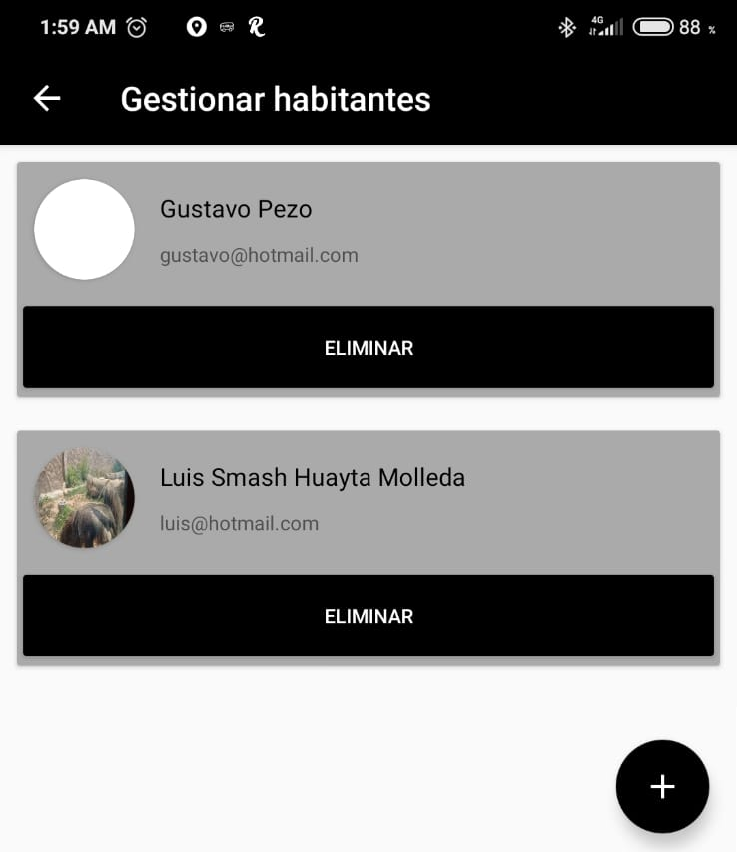

|  |  |  |
| --- | --- | --- |
|  | Paso | Descripción |
| Flujo principal satisfactorio  A: actor S:sistema | 1 | A: Seleccionar y hacer click en el botón "Gestionar habitantes" |
| 2 | S: Muestra los habitantes |
| Extensiones | 1a | S:No muestra a los habitantes |

### **Eliminar habitante**

Estos datos son probados una vez que se tenga registrado un usuario en la base de datos del sistema.

Seleccionar el botòn "Eliminar" del usuario que desea eliminar

Ingresar PIN de seguridad

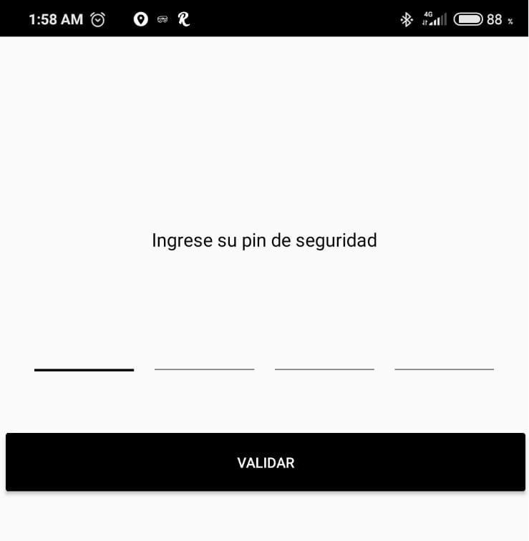

**PIN**

**Número de caracteres:**

**Supuesto:** El formato es de 4 dígitos.

**Caracteres válidos:**

4

0

5

Válido

No válido

No válido

[ (0-9) ]

**No válidos:**

Cualquier otro símbolo o letra

|  |  |  |  |  |
| --- | --- | --- | --- | --- |
| CONDICIONES | PARTICIONES VÁLIDAS | PARTICIONES NO VÁLIDAS | LÍMITES VÁLIDOS | LÍMITES NO VÁLIDOS |
| PIN | 4 dígitos | < 4 dígitos | 4 dígitos | 1 dígitos |
| > 4 dígitos | 5 dígitos |
| Caracteres válidos | Caracteres inválidos | 0 dígitos |

### **Modificar cuenta**

Estos datos son probados una vez que se tenga registrado un usuario en la base de datos del sistema.

Seleccionar el botón Modificar cuenta

Se muestra una nueva interfaz con los datos del usuario que pueden modificarse

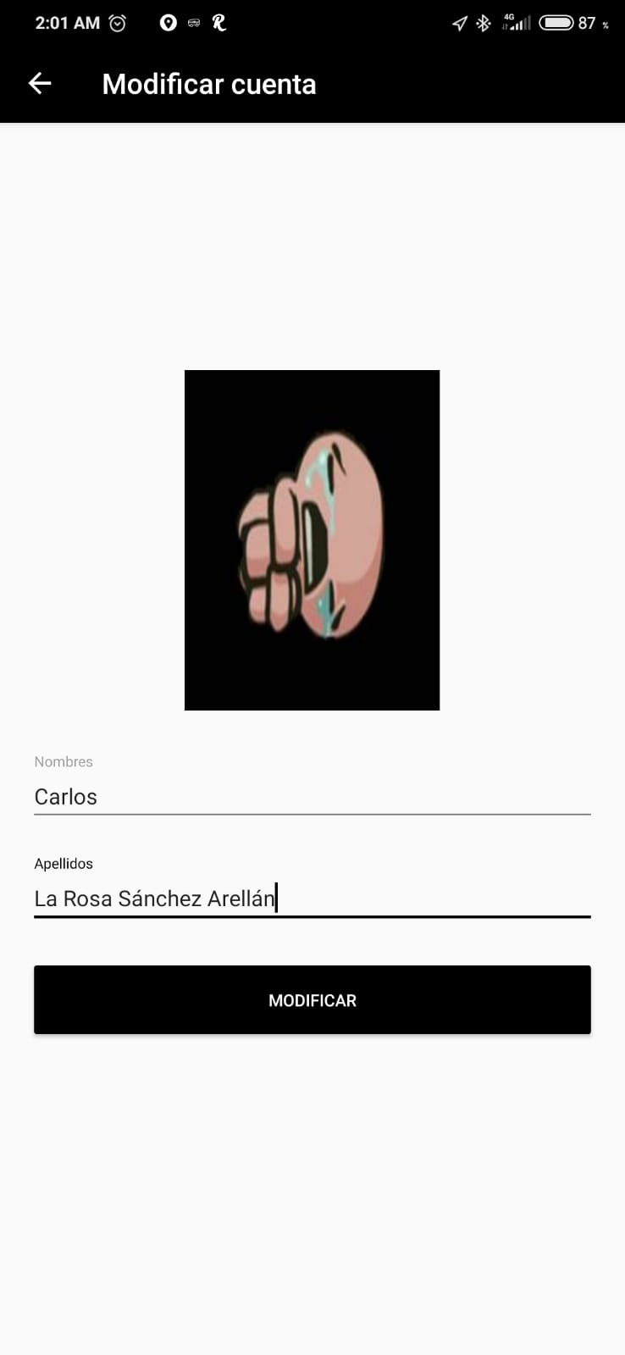

|  |  |  |
| --- | --- | --- |
|  | Paso | Descripción |
| Flujo principal satisfactorio  A:actor  S:sistema | 1 | A: Seleccionar y hacer click en el botón "Modificar cuenta" del usuario |
| 2 | S:muestra una nueva interfaz con los campos del usuario que se pueden modificar |
| Extensiones | 1a | S:No se muestra la nueva interfaz con los campos a modificar |

### **Acciones del hogar**

Presionar el botón “**Acciones del hogar”** para poder visualizar las acciones posibles.

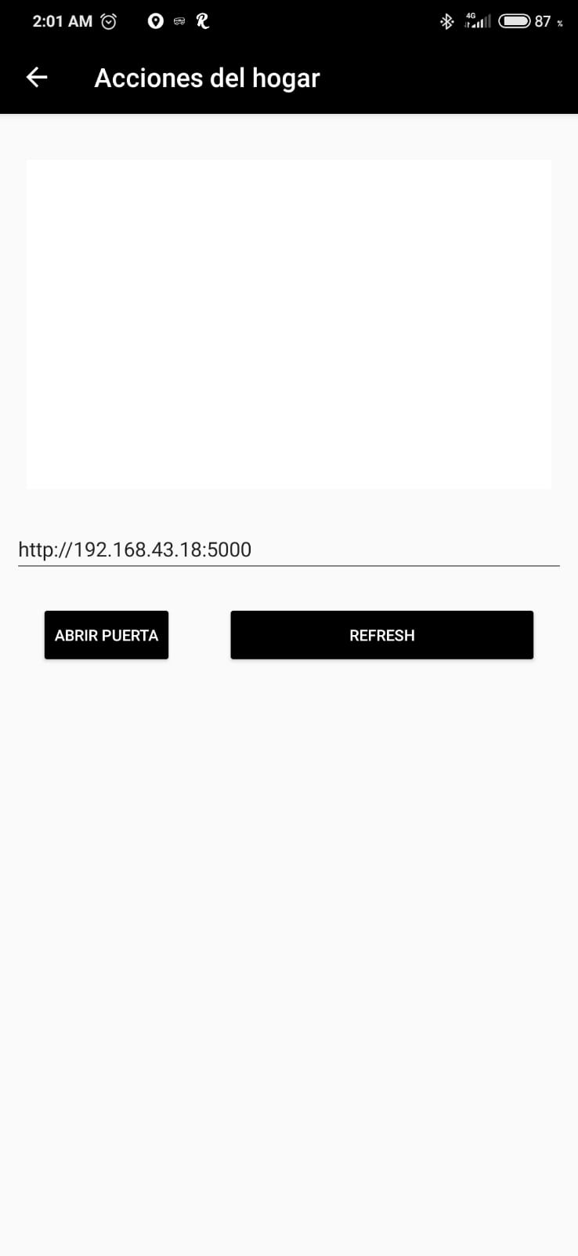

|  |  |  |
| --- | --- | --- |
|  | Paso | Descripción |
| Flujo principal satisfactorio  A: actor S:sistema | 1 | A: Seleccionar y hacer click en el botón "Acciones del hogar" |
| 2 | S: Muestra la ventana con la imagen captada por la cámara, el host y las opciones. |
| 3 | A: Se pulsa el botón refresh. |
| 4 | S: Actualiza la imagen captada por la cámara |
| 5 | A: Presionar el botón “Abrir puerta” |
| 6 | S: Muestra la ventana para ingresar PIN |
| Extensiones | 1a | S: No muestra la ventana de Acciones del hogar |
| 3a | S: No se actualiza la imagen |
| 5a | S: No muestra la ventana para ingresar PIN |

## **Caja Blanca: Complejidad ciclomática, cobertura de sentencia y decisión**

En esta sección presentaremos las características funcionales más importantes del proyecto

* Inicio de Sesión
* Validación de código PIN
* Analizador de vídeo
  + - 1. **Inicio de sesión**

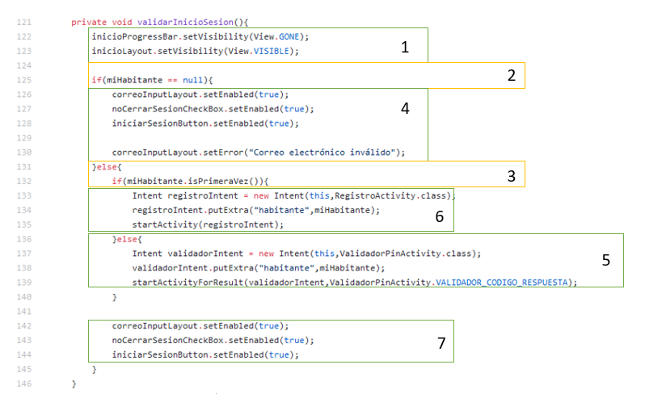

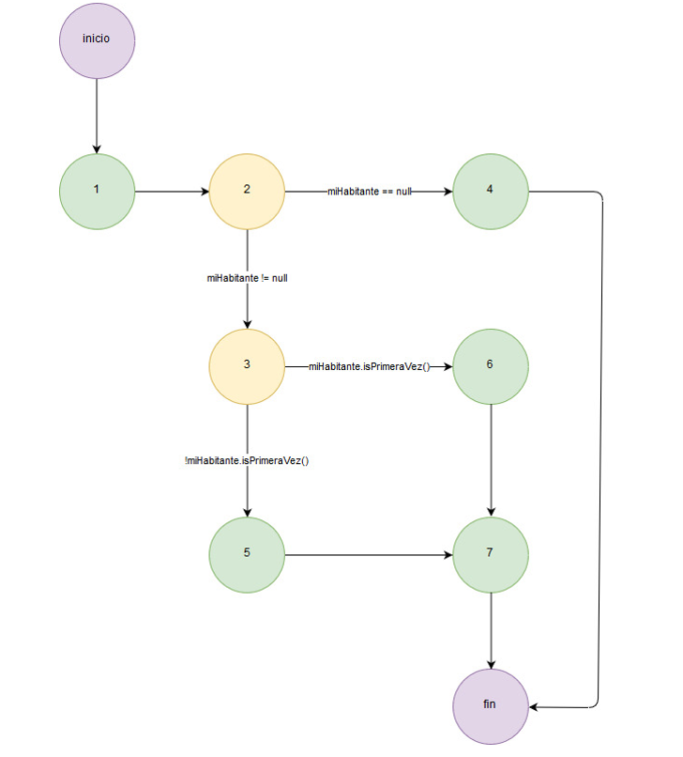

|  |  |  |
| --- | --- | --- |
| **Complejidad Ciclomática** | | 3 |
| Pruebas mínimas para lograr | Cobertura de sentencia | 1 |
| Cobertura de decisión | 3 |

* + - 1. **Validación de PIN**

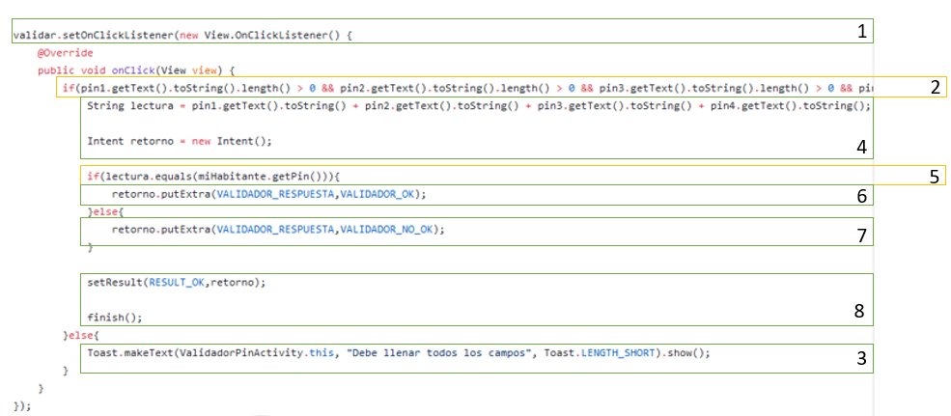

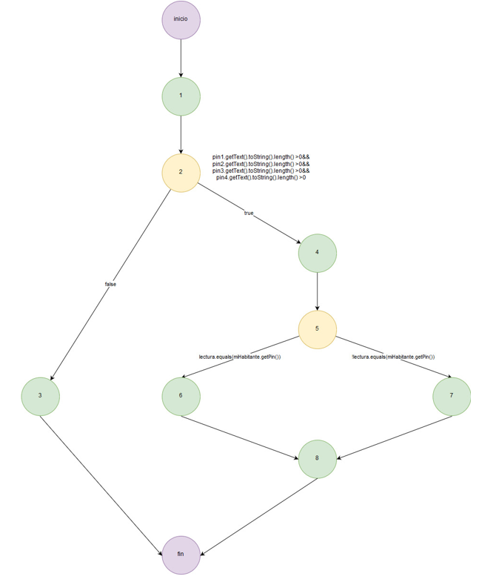

|  |  |  |
| --- | --- | --- |
| **Complejidad Ciclomática** | | 3 |
| Pruebas mínimas para lograr | Cobertura de sentencia | 1 |
| Cobertura de decisión | 2 |

* + - 1. **Analizar vídeo**

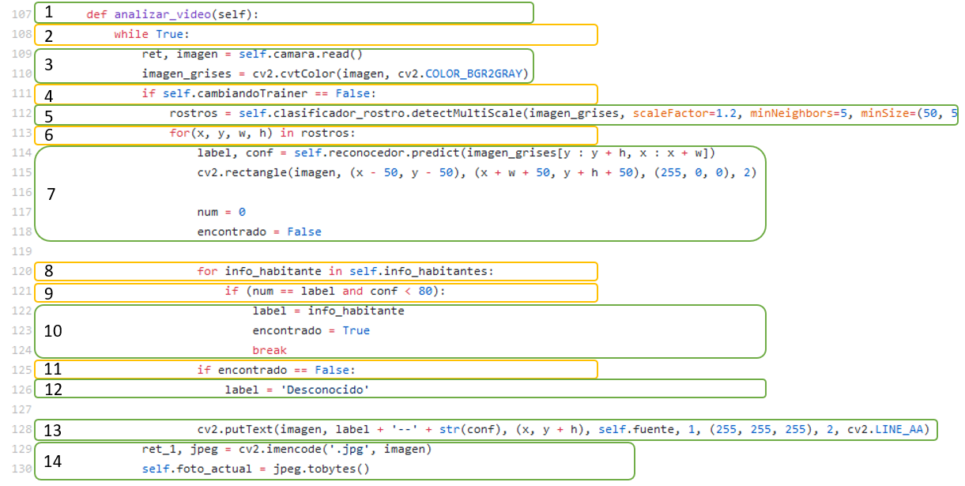

## 

|  |  |  |
| --- | --- | --- |
| **Complejidad Ciclomática** | | 6 |
| Pruebas mínimas para lograr | Cobertura de sentencia | 2 |
| Cobertura de decisión | 4 |

# **General**

## **Glosario**

|  |  |
| --- | --- |
| **Término** | **Descripción** |
| Diseño de prueba | El propósito es especificar cualquier refinamiento del enfoque de prueba e identificar las características a ser probadas por este diseño y sus pruebas asociadas. |

# 